समाचार
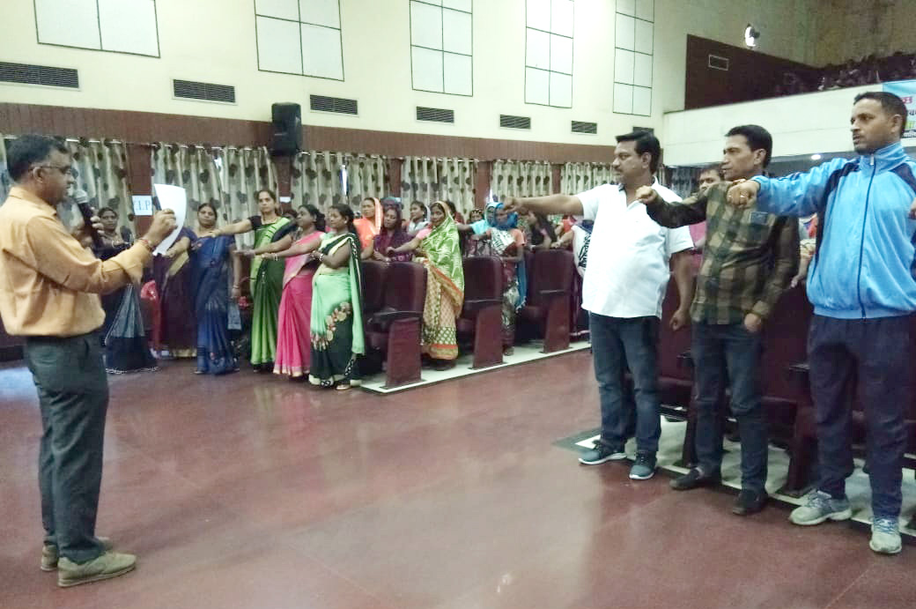
स्वच्छता संग्राम कैम्पेन-स्वच्छता ही सेवा
सफाईमित्रों को बताएं गए गुणवत्तापूर्ण कार्यो के गुर
(गीतांजलि भवन स्थित सभागार में सफाई मित्रों, स्वच्छता कार्यो में संलग्न अधिकारी कर्मचारियों व सफाई कार्य एजेंसियों को दिया गया गुणवत्तापूर्ण कार्य का प्रशिक्षण)
कोरबा 22 सितम्बर 2018 -स्वच्छता संग्राम कैम्पेन व स्वच्छता ही सेवा अभियान के तहत आज नगर पालिक निगम कोरबा के सफाईमित्रों, अधिकारी कर्मचारियों व स्वच्छता कार्य एजेंसियों को गुणवत्तापूर्ण सफाई कार्यो के गुर बताए गए तथा शिकायतों के त्वरित निराकरण हेतु स्वयं निर्णय लेकर कार्यो को किस तरह संपादित किया जाए कि कार्यो में उत्कृष्ट गुणवत्ता परिलक्षित हो, के संबंध में भी आवश्यक टिप्स दिए गए।
स्वच्छ भारत मिशन अंतर्गत स्वच्छता संग्राम कैम्पेन व स्वच्छता ही सेवा अभियान का संचालन आयुक्त श्री रणबीर शर्मा के कुशल मार्गदर्शन में नगर पालिक निगम कोरबा द्वारा किया जा रहा है। इसी कड़ी में आज निगम के गीतांजलि भवन सभागार में निगम के सफाईमित्रों, स्वच्छता कार्य से जुडे़ अधिकारी कर्मचारियों, पर्यवेक्षकों एवं सफाई कार्य एजेंसियों के प्रतिनिधियों के एक दिवसीय प्रशिक्षक का आयोजन किया गया। स्वच्छ भारत मिशन के नोडल अधिकारी डाॅ.संजय तिवारी एवं वरिष्ठ स्वच्छता निरीक्षक सुनील वर्मा ने सफाई मित्रों को गुणवत्तापूर्ण स्वच्छता कार्यो का सघन प्रशिक्षण दिया, प्रशिक्षकों ने कहा कि पूर्व से रीति अनुसार किए जा रहे सफाई कार्यो में उत्कृष्ट गुणवत्ता कैसे लायी जाए, शिकायतों का निराकरण इस रीति से हो कि कार्यो में गुणवत्ता परिलक्षित हो, शिकायतें प्राप्त होते ही उन पर त्वरित निर्णय स्वयं लेकर शिकायतों का यथा समय निराकरण किया जाए, इन सभी विषयों पर स्वच्छ भारत मिशन के तहत गाईड लाईनें निर्धारित की गई हैं, हम सभी को उन्ही गाईड लाईनों का अनुशरण करते हुए अपने दायित्वों का ईमानदारी के साथ निर्वहन करना होगा। प्रशिक्षण के दोैरान सड़कों की सफाई, नालियों की सफाई, कचरे का एकत्रीकरण एवं उठाव, डोर-टू-डोर अपशिष्ट संग्रहण, मंणिकंचन केन्द्रों में संपादित किए जाने वाले कार्यो, आमनागरिकों के प्रति सफाईमित्रों, कार्यएजेंसियों व अधिकारी कर्मचारियों के व्यवहार, नागरिकों से उनके मधुर व सौहार्द्रपूर्ण वार्तालाप, शिकायतों का निराकरण एवं इस हेतु उठाए जाने वाले त्वरित कदमों के संबंध मंे आवश्यक टिप्स दिए गए। प्रशिक्षण के दौरान नोडल अधिकारी डाॅ.संजय तिवारी ेने कहा कि स्वच्छ भारत मिशन के अंतर्गत नगर पालिक निगम कोरबा को अभी तक प्राप्त हुई उपलब्धियों में निगम के सफाईमित्रों व स्वच्छता कार्य एजेंसियों की महत्वपूर्ण भूमिका रही है, उनकी इस महती भूमिका के लिए मैं निगम परिवार की ओर से बधाई व शुभकामनाएं देता हूं।
दिलाई गई स्वच्छता शपथ- प्रशिक्षण के दौरान उपस्थित सफाईमित्रों, अधिकारी कर्मचारियों व सफाई कार्य एजंेंसियों के प्रतिनिधियों को स्वच्छता शपथ दिलाई गई एवं स्वच्छता कार्यो को पूर्ण निष्ठा के साथ संपादित करने, अपना अतिरिक्त श्रमदान सफाई कार्यो में देने तथा दूसरों को भी स्वच्छता के प्रति प्रेरित करने के संकल्प को दोहराया गया।
प्रशिक्षण कार्यक्रम में स्वच्छ भारत मिशन के नोडल अधिकारी डाॅ.संजय तिवारी, वरिष्ठ स्वच्छता निरीक्षक सुनील वर्मा के साथ-साथ कमलेश रात्रे, सतानंद द्विवेदी, दिपेश सिंह, रामकुमार पाण्डेय, पुरूषोत्तम शर्मा, राजकुमार, सेवन राठौर, गिरवर विश्वकर्मा, शिल्पा राठौर, डी.आर.देवांगन, संतोष कुमार, शत्रुहन, अंकैया, अजीत कुमार, कंुजी लाल आदि के साथ सफाईमित्र पुरूष एवं महिलाएं उपस्थित थी।

